PHBG
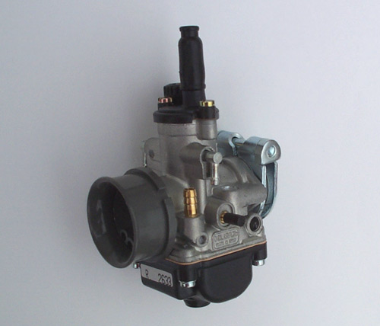

Размеры заслонки 15-16-17-17.5-18-19-20-21 мм

Независимый узел запуска

Правая или левая настройка смеси

24 или 23мм clamp-on fitting, или 25мм мягкое соединение с двигателем

32mm плоский или M32 x 1.25мм резьбовое соединение для раструба/воздушного фильтра

Для комплектации:

Aprilia, Benelli, Beta, Cagiva, Derbi, Fantic, Gas Gas, Husqvarna, Italjet, Malaguti, Minarelli, Morini, Peugeot.
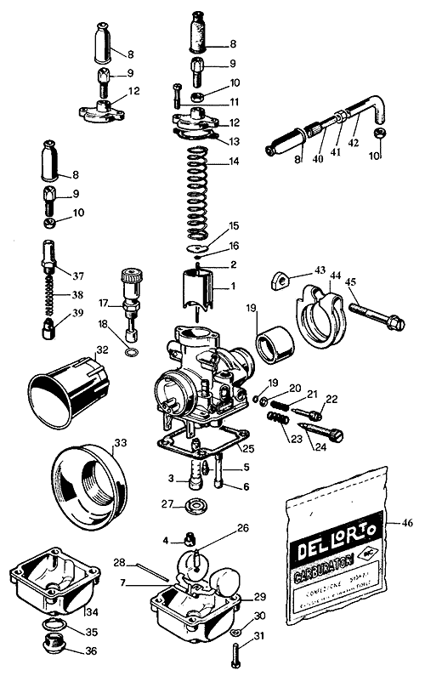
Diag Part Diag Part
No. No. Описание размеры/возможные опции No. No. Описание размеры/возможные опции
1 9475 Поршень 30, 40, 50 & 60 27 9779 Противоударная прокладка 18-19-20
2 9595 Needle W1 to W25 27 10431 Противоударная прокладка 15-16-17
3 9511 Распылитель AN AN258, 260 & 262 28 9506 шпилька поплавка
3 9654 Распылитель AU AU258, 260, 262, 264, 266, 268 & 270 29 9444 Поплавковая камера
4 1486 Главный жиклёр 30 до 198, с шагом 1,2 & 3. Под заказ 30 5011 Разрезная шайба
5 1488 Жиклёр хол. хода 30 до 70, Под заказ 31 9588 Винт поплавковой камеры
6 9501 Пусковой жиклёр 32 9830 PHBG сопло, 34мм
7 9450 Поплавок в сборе .1 & .2 33 9814 PHBG широкое сопло
8 1476 Резиновый наконечник 34 9811 Поплавковая камера
9 1104 Регулировка тросика 35 4570 Прокладка винта попл. камеры
10 1691 Фиксатор регулировочного винта 36 9812 Винта поплавковой камеры
11 9588 Винт головки Карб. Top screw 37 3128 Упор заслонки
12 9482 Головка карб. 38 3133 Пружина заслонки
13 9514 Прокладка головки карб. 39 9872 Плунжер заслонки
14 9597 Скользящая пружина 40 1481 Регулировка тросика
15 9483 Шайба иглы 41 1692 Фиксатор регулировочного винта
16 9596 Пружинное кольцо иглы 42 3698 90 Град трубка тросика
17 9538 Вытяжной узел заслонки 42 3600 70 град. трубка тросика
18 8297 Кольцо O заслонки 42 9330 40 град. трубка тросика
19 8678 Кольцо O винта смеси 42 10854 50 град трубка тросика
20 8260 сальник винта смеси 43 8128 Гайка хомута
21 9336 Пружина винта смеси 44 8129 Хомут
22 9517 Винт смеси 45 8127 Винт хомута
23 4670 Пружина винта качества 46 52526 Комплект уплотнений
24 7673 Конический винт качества 46 52525 комплект уплотнений Для карб. Benelli/Guzzi
25 9497 Прокладка поплавковой камеры Инструкция Инструкция по настройке Dellorto manual
26 2383 Игольчатый клапан

